Выставка «Модель Молекулы»
в галерее Трансатлантик
( «Винзавод», 4-й Сыромятнический пер. д.1 строение 6)

Уникальный шанс увидеть гигантскую молекулу C20H25N3O
29 апреля - в день первой годовщины смерти отца C20H25N3O
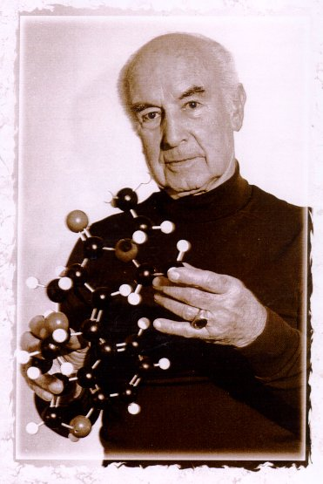
Альберта Хофманна.
Московская керамистка, художница и педагог София Израель приготовила сюрприз для москвичей и гостей столицы: 3-метровая керамическая модель молекулы C20H25N3O ,
выполненная в масштабе
1: 5000000000 (один к пяти миллиардам),
будет светиться под потолком галереи Трансатлантик с 19 до 23 часов.

Основная задача экспозиции – почтить минутой молчания память выдающегося ученого, профессора Альберта Хофманна.
Неприсоединившиеся к акции могут традиционно отпраздновать День Независимости Израиля, но остаться за бортом ковчега всего прогрессивного человечества.

Подробнее О МЕРОПРИЯТИИ :

Демонстрация Модели Молекулы.
Минута Молчания в честь памяти ученого, без которого было бы немыслимо вдохновение ряда художников.
Инсталяция из «100 стаканчиков».
Выставка «Керамических Карманов» в галерее«Пальто» Александра Петрелли
Лучшие: DJ COMPASS-VRUBELL, SuperStropharia, DJ Ухо
Видео-Арт Марии Помянской (Швейцария)
и Аркадия Насонова (Облачная коммиссия)

Об АВТОРЕ:
София Израель – выпускница Академии Художеств Бецалель (Иерусалим, Израиль), в настоящее время живет и преподает керамику детям и взрослым в г.Москве в ЕКЦ на Б.Никитской и в Поликультурном Центре дополнительного образования детей на ул. Правды. Идея создания молекулы возникла у нее при виде фотографии Альберта Хофманна, держащего модель своей молекулы в руках. Процесс создания керамической молекулы занял без малого год и был бы невозможен без участия Андрея Родина и Сергея Погосяна.

О РАБОТЕ:

Размер керамической модели молекулы около 3х метров,
реальная молекула - 0.6 нанометров.
3 метра - это 3 миллиарда нанометров.
В 5 миллиардов (5000000000) раз керамическая модель больше.

Вес
Обычно вес таких маленьких частиц как атомы и молекулы измеряют не граммами, а другими единицами веса. Они называются а.е.м. – атомные единицы массы. Но их можно перевести и в граммы, если нужно.
1 а.е.м.= 0.000000000000000000000166 граммов.
C20H25N3O
(углерод)240+(водород)25+(азот)42+(кислород)16 = 323 а.е.м.
это вес молекулы, выраженный в атомных единицах.
Теперь в граммах.(Если 1 а.е.м.= 0.000000000000000000000166 граммов, то 323 а.е.м. = 0.000000000000000000000166 х 323)
0.00000000000000000005 граммов –вес реальной молекулы.
Вес керамической модели молекулы приблизительно 15 кг.
15000:0.00000000000000000005 = 300000000000000000000000
300 миллиардов триллионов на столько керамическая модель тяжелее настоящей.

Об Альберте Хофманне ?

За дополнительной информацией обращайтесь по адресам:
son766@gmail.com
murashova@jcc.ru

»

